**Задание:**

Оптово-розничная продажа товаров. Компания торгует товарами из определенного спектра. Каждый товар характеризуется наименованием, оптовой ценой, розничной ценой и справочной информацией. В компанию обращаются покупатели, для каждого из которых в базе данных фиксируются стандартные данные (наименование, адрес, телефон, контактное лицо). По каждой сделке составляется документ, в котором наряду с покупателем фиксируются количество купленного им товара и дата покупки. Обычно покупатели в рамках одной сделки покупают не один товар, а сразу несколько. Также компания решила предоставлять скидки в зависимости от количества закупленных товаров и их общей стоимости.

**Диаграммы прецедентов:**

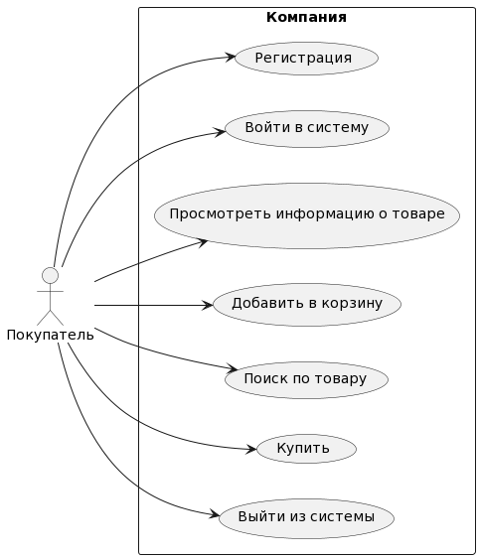

1. Покупатель (основные возможности)

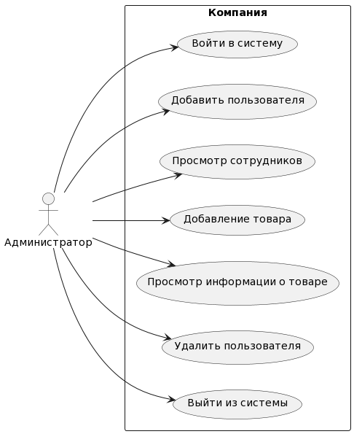

1. Администратор (основные возможности)

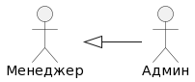

1. Менеджер (основные возможности)

**Диаграммы потока экранов:**

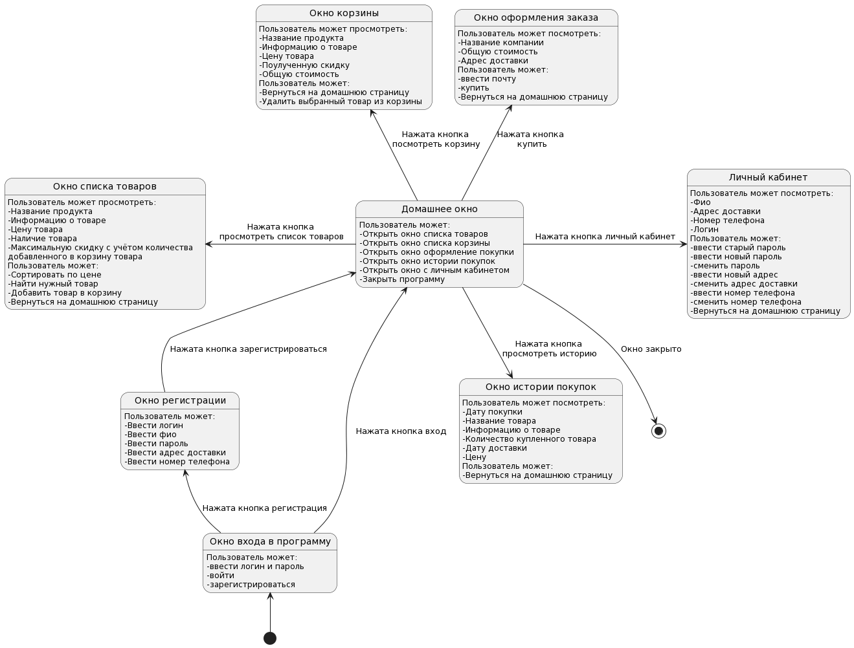

1. Диаграмма потока экранов покупателя

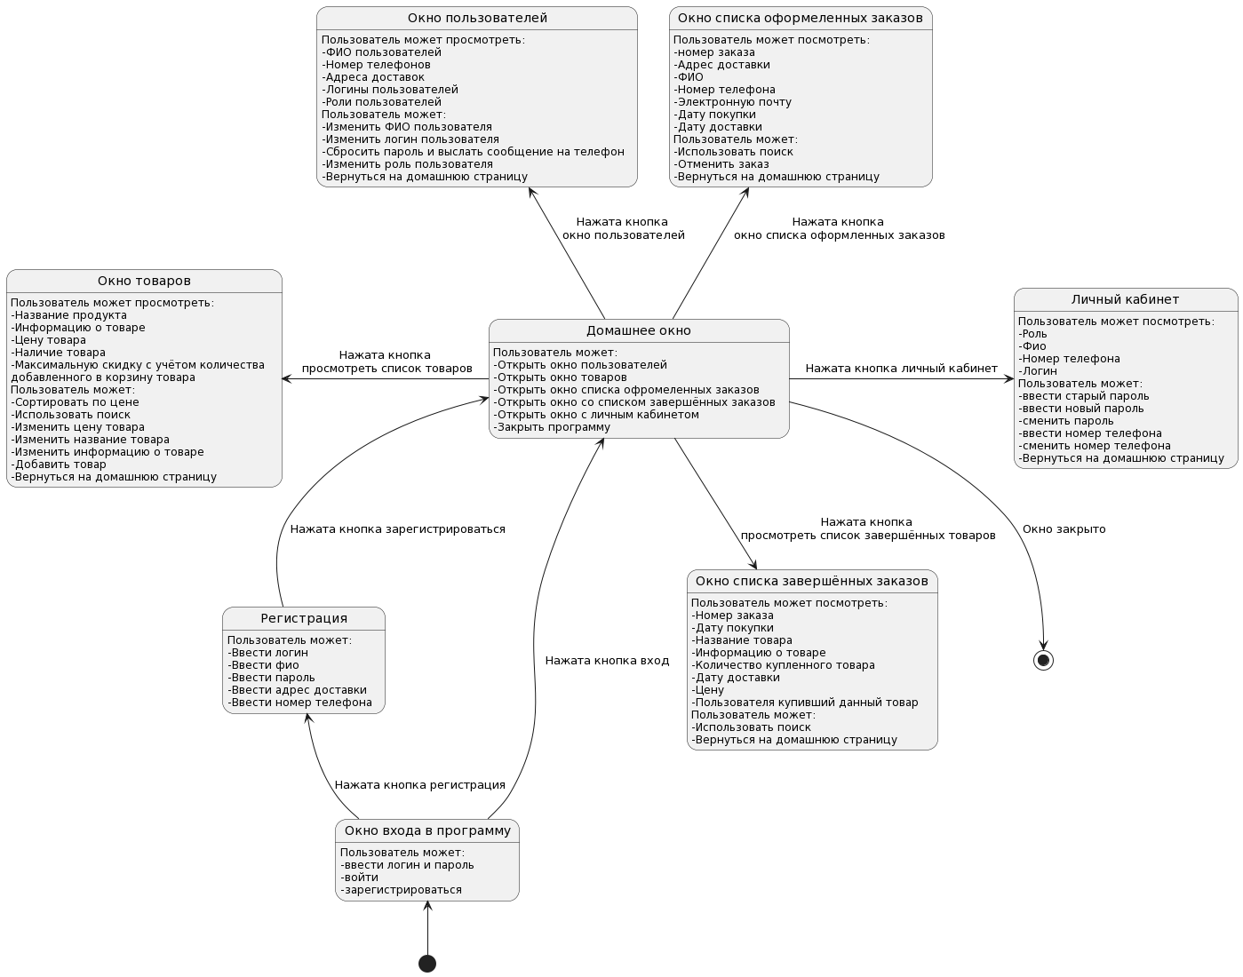

1. Диаграмма потока экранов администратора

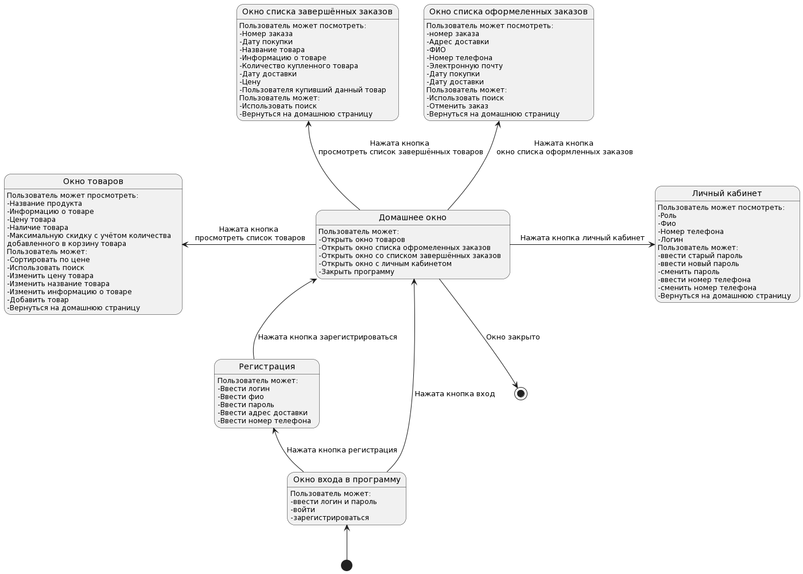

1. Диаграмма потока экранов для менеджера

**Макеты интерфейса и текстовое описание прецедентов:**

**Название прецедента:** войти в систему

**Роли:** покупатель, менеджер, сотрудник

**Цель сценария:** войти в систему

**Предусловия:** открыто «Окно входа в программу» (Рисунок 7)

Основной сценарий:

1. Ввести Логин и пароль;
2. Нажать кнопку «Войти»
3. Нажать кнопку зарегистрироваться

**Постусловия:** если данные корректны, то откроется «Домашнее окно» (Рисунок 9).

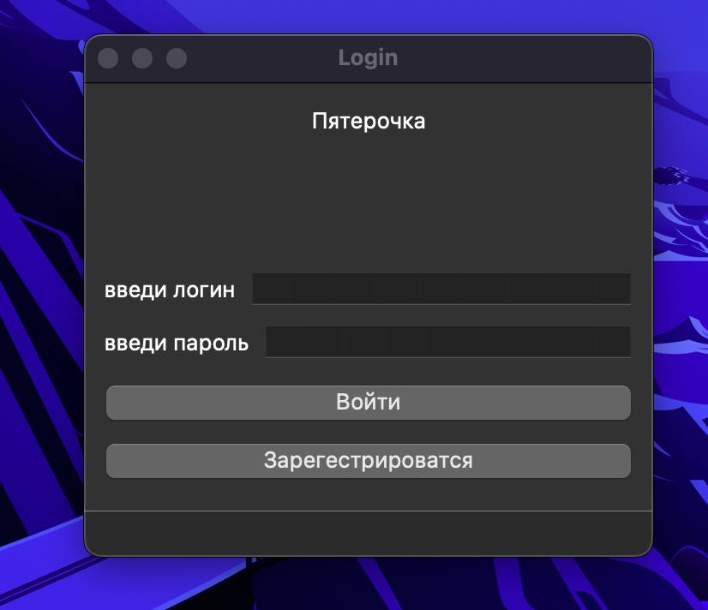

1. Окно входа в программу

**Название прецедента:** регистрация пользователя

**Роли:** покупатель, администратор, менеджер

**Цель сценария:** зарегистрироваться в системе

**Предусловия:** открыто «Окно входа в программу» (Рисунок 8).

Основной сценарий:

1. В «Окне регистрации» (Рисунок 8) ввести ФИО, телефон, адрес доставки, логин, пароль
2. Нажать кнопку «Зарегистрироваться»

**Постусловия:**

* если номер телефона и почта содержат запрещённые символы, то выводится соответствующее сообщение.
* После регистрации пользователя, его данные добавляются в файл «Personal.csv» (Рисунок 21).

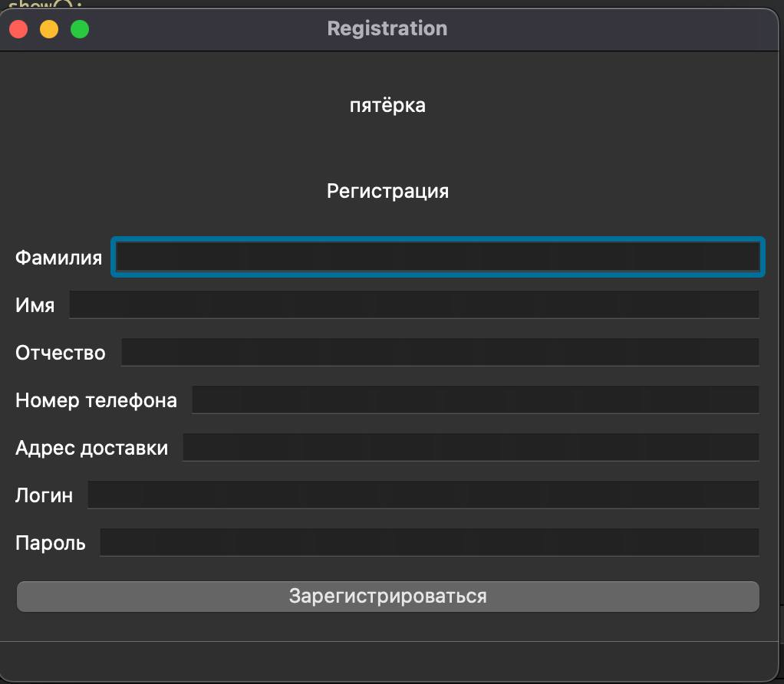

1. Окно регистрации (Все пользователи)

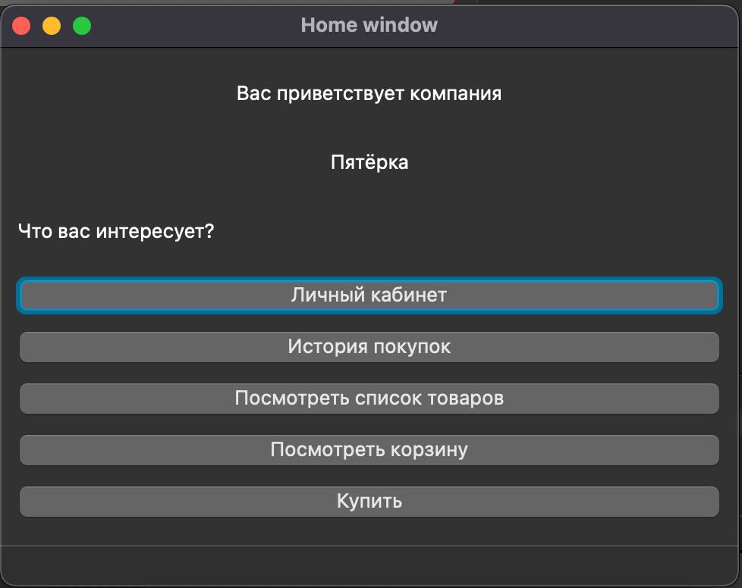

1. Домашнее окно (Покупатель)

**Название прецедента:** личный кабинет

**Цель сценария:** открыть личный кабинет с личной информацией о пользователе

**Роли:** покупатель

**Предусловия:** открыто «Домашнее окно» покупателя (Рисунок 9).

Основной сценарий:

1. Нажать на кнопку «Личный кабинет»
2. В «Окне личного кабинета пользователя» (Рисунок 10) посмотреть информацию о себе
3. Ввести текущий пароль, ввести новый пароль, подтвердить пароль
4. Нажать на кнопку «Сменить пароль»
5. Ввести новый адрес доставки
6. Нажать на кнопку «Сменить адрес»
7. Ввести новый номер телефона
8. Нажать на кнопку «Сменить номер телефона»
9. Нажать на кнопку «Вернуться на домашнюю страницу»

**Постусловия:** соответствующая запись в зависимости от данных пометится в файлах «Person.csv»

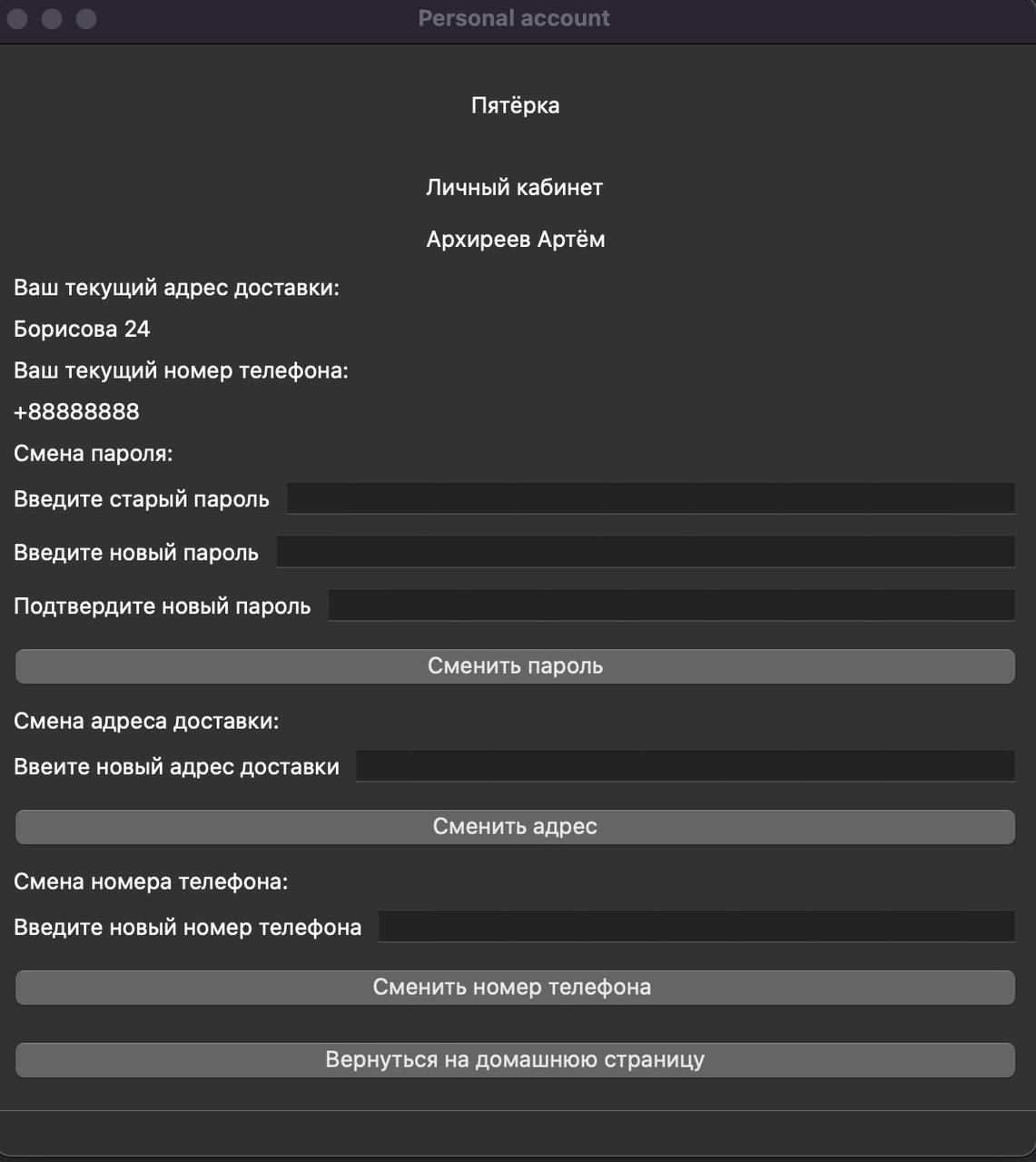

1. Окно личного кабинета (Пользователь)

**Название прецедента:** История покупок

**Цель сценария:** посмотреть таблицу с купленными товарами

**Роли:** покупатель

**Предусловия:** открыто «Домашнее окно» покупателя (Рисунок 9).

Основной сценарий:

1. Нажать кнопку «История покупок»
2. В «Истории покупок» (Рисунок 11) показана таблица с приобретёнными и доставленными товарами
3. Нажать на кнопку «Вернуться на домашнюю страницу»

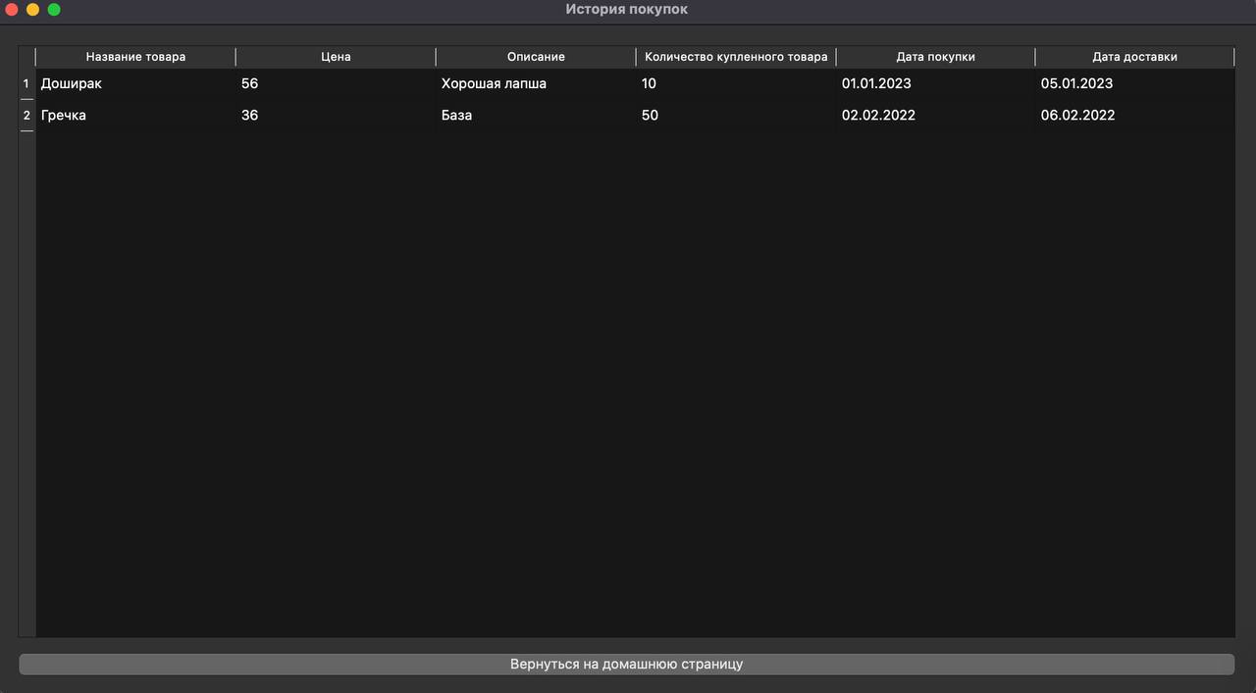

1. Окно истории покупок (Покупатель)

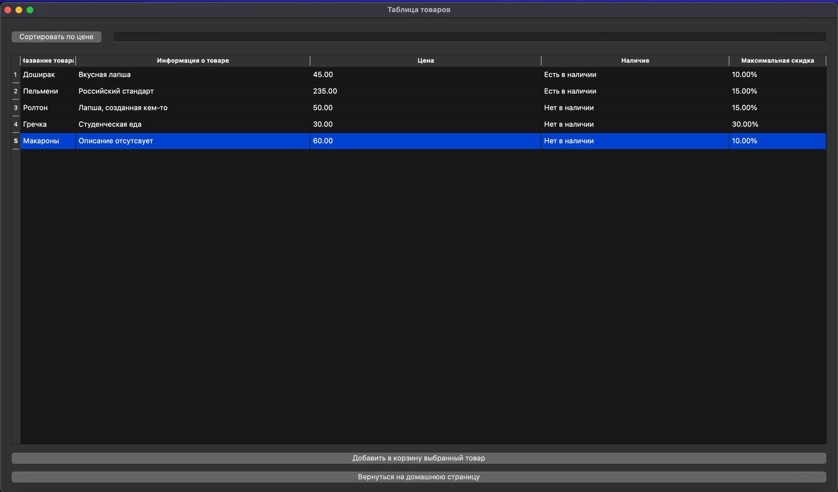

1. Окно таблицы товаров (Покупатель)

**Название прецедента:** таблица товаров

**Роли:** покупатель

**Цель сценария:** выбрать и добавить товар в корзину

**Предусловия:** открыто «Домашнее окно» покупателя (Рисунок 9).

Основной сценарий:

1. В «Таблице товаров» (Рисунок 12) показана таблица с товарами.
2. Выбрав товар из таблицы, нажать на кнопку «Добавить товар в корзину»
3. Нажать на кнопку «Вернуться на домашнюю страницу»

**Постусловия:** добавленный товар в корзине записывается в файл shoppingBascket.csv.

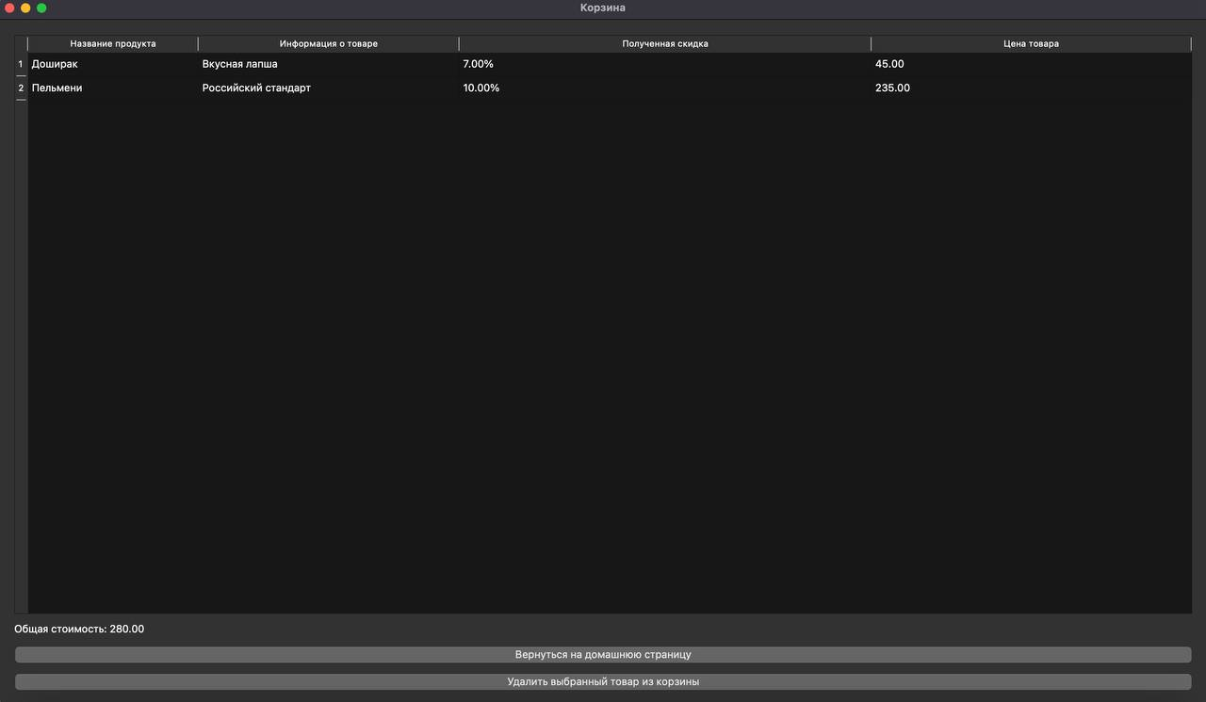

1. Окно просмотра корзины (Покупатель)

**Название прецедента:** посмотреть корзину товаров

**Роли:** Покупатель

**Цель сценария:** просмотреть добавленные товары на покупку

**Предусловия:** открыто «Домашнее окно» сотрудника (Рисунок 9)

Основной сценарий:

1. На рисунке 13 представлена корзина с добавленными в неё товарами
2. Выбрав товар и нажать на кнопку «Удалить выбранный товар» или нажать на кнопку «вернуться на домашнюю страницу»

**Постусловия:** если удалить товар, то запись из файла shoppingBascket.csv, удаляется.

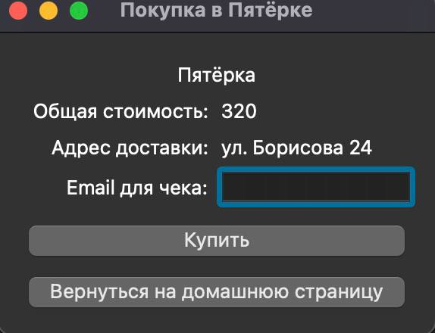

1. Окно покупки товара (Покупатель)

**Название прецедента:** купить

**Роли:** покупатель

**Цель сценария:** купить товары добавленные в корзину

**Предусловия:** открыто «Домашнее окно» покупателя (Рисунок 9) и добавлены товары в корзину.

**Основной сценарий:**

1. Ввести Email
2. Нажать на кнопку «Купить» или нажать на кнопку «Вернуться на домашнюю страницу»

**Постусловия:** при нажатии «Купить» соответствующая запись удаляется из «shoppingBascket.csv» и удаляется из «BuyList.csv». И так же добавляется запись в «delivery.csv».

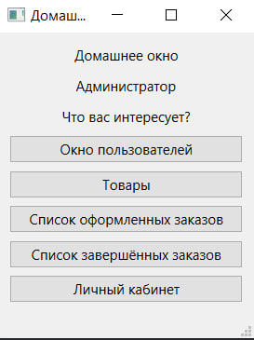

1. Домашнее окно (Администратор и Менеджер)

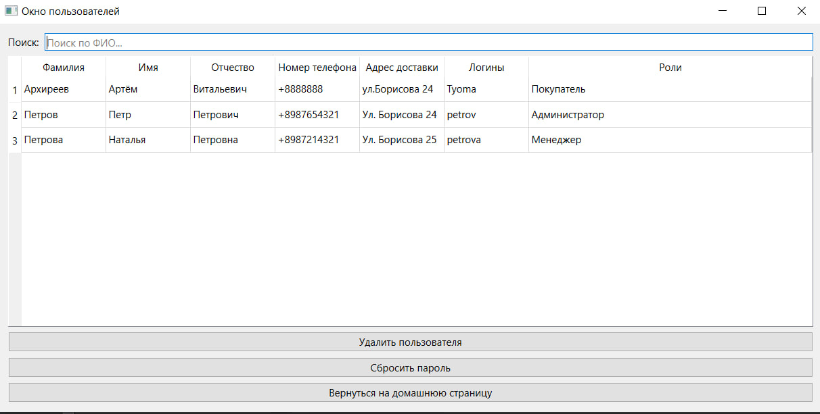

1. Окно списка пользователей (Администратор)

**Название прецедента:** Окно пользователей

**Роль:** Администратор

**Цель сценария:** просмотреть или изменить информацию о человеке

**Предусловия:** открыто «Домашнее окно» Администратора и менеджера (Рисунок 15)

Основной сценарий:

1. Выбрать пользователя и изменить ему роль
2. Найти информацию для обзвона
3. Нажать на кнопку «Вернуться на домашнюю страницу»

**Постусловия:** при нажатии на кнопку удалить пользователя данные с файла «Person.csv» удаляются, при изменении, чего-либо аналогично.

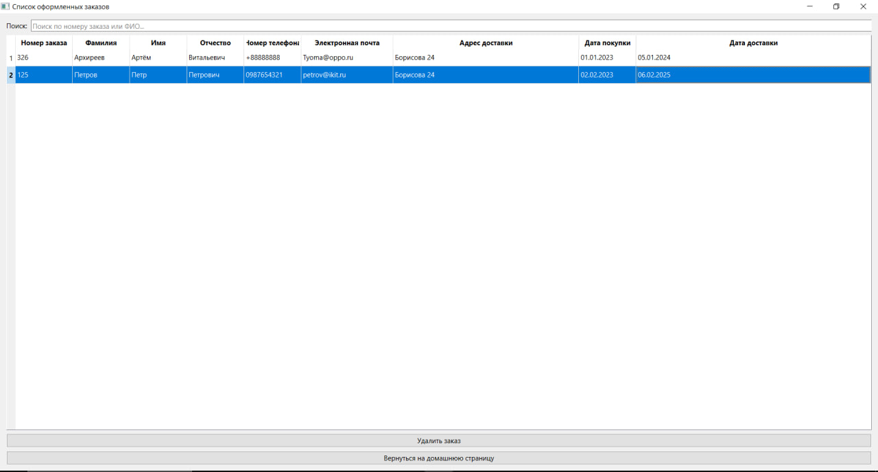

1. Окно просмотра списка оформленных заказов (Администратор и менеджер)

**Название прецедента:** окно списка оформленных заказов

**Роль:** администратор и менеджер

**Цель сценария:** посмотреть выполняющиеся заказы или отменить их

**Предусловия:** открыто «Домашнее окно» администратора и менеджера (Рисунок 15)

Основной сценарий:

1. Выбрать заказ и нажать на кнопку «Удалить заказ» или нажать на кнопку «Вернуться на домашнюю страницу».

**Постусловия:** после окончания даты доставки запись заказа со всеми её данными записывается в «Complete.csv». При удалении заказа соответствующая запись из «Delivery.csv» удаляется.

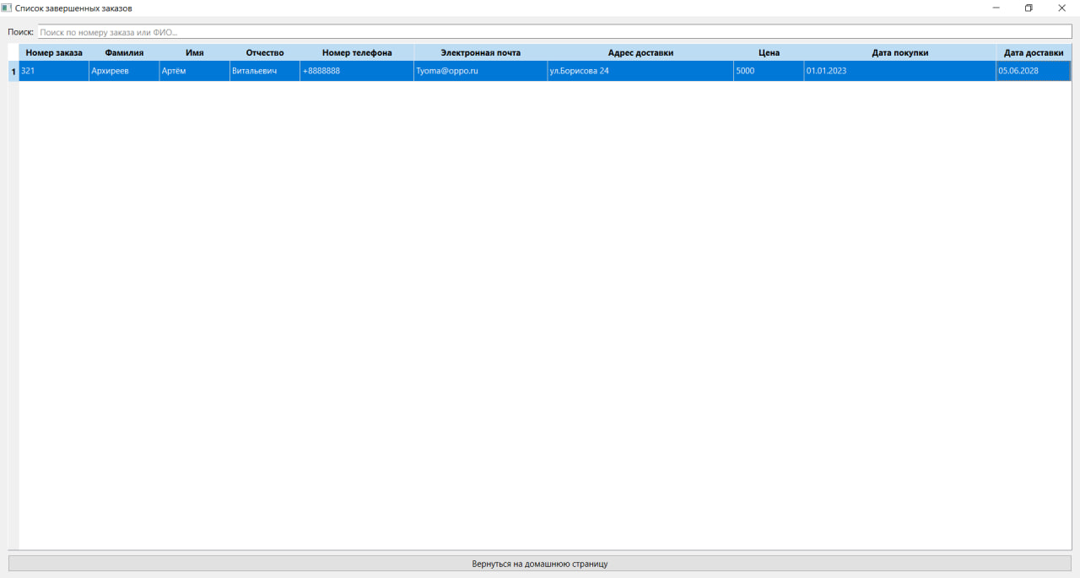

1. Окно списка завершённых заказов (Администратор и менеджер)

**Название прецедента:** Окно списка завершённых заказов

**Роль:** Администратор и менеджер

**Цель сценария:** посмотреть список завершённых заказов

**Предусловия:** открыто «Домашнее окно» администратора, менеджера (Рисунок 15).

Основной сценарий:

1. Посмотреть список выполненных товаров.
2. Нажать кнопку «Вернуться на домашнюю страницу»

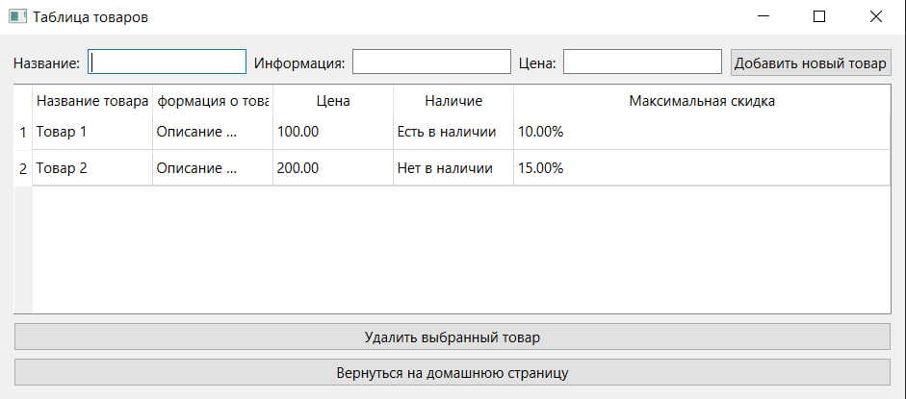

1. Окно списка товаров (Администратор и менеджер)

**Название прецедента:** открыть окно товаров

**Роли:** администратор, менеджер

**Цель сценария:** добавить товар, изменить товар или удалить товар

**Предусловия:** открыто «Домашнее окно» (Рисунок 15)

Основной сценарий:

1. В «Окне списка товаров» (рисунок 19) вводим название товара, информацию товара и цену товара и нажимаем на кнопку «Добавить новый товар».
2. Удаляем выбранный товар.
3. Нажимаем на кнопку «Вернуться на домашнюю страницу».

**Постусловия:** при изменении и добавлении товара происходит запись или перезапись в файле «BuyList.csv»

**Файлы хранения данных:**

Все данные будут храниться в файлах в формате .csv. Потребуются файлы:

* Person.csv
* BuyList.csv
* shoppingBascket.csv
* delivery.csv
* complete.csv

Данные в файле «Person.csv» будут храниться в формате:



1. Формат записи файла «Person.csv»

**Формат данных:**

* id – целое число
* Фамилия, имя, отчество: строки
* Адрес доставки: строки
* Пароль: Строки
* Номер телефона: целые числа
* Роль: enum

Данные в файле «BuyList.csv» будут храниться в формате:



1. Формат записи файла «BuyList.csv»

**Формат данных:**

* Id: целое число
* Название товара: строки
* Информация о товаре: строки
* Наличие: flag “0” – нет в наличии, “1” – есть в наличии
* Цена: дробные значения
* Максимальная скидка: целые значения

Данные в файле «shoppingBascket.csv» будут храниться в формате:



1. Формат записи файла «shoppingBascket.csv»

**Формат данных:**

* Id: целое число
* Название товара: строки
* Информация о товаре: строки
* Полученная скидка: целые значения
* Цена: дробные значения

Данные в файле «delivery.csv» будут храниться в формате:



Рисунок 23 – Формат записи файла «delivery.csv»

**Формат данных:**

* Id: целое число
* №: целое число
* Номер телефона: целые числа
* Адрес доставки: строки
* Дата покупки: строка в формате dd.mm.yyyy
* Дата доставки: строка в формате dd.mm.yyyy